绝密★启用前
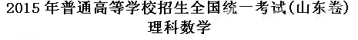
本试卷分第Ⅰ卷和第Ⅱ卷两部分，共4页。满分150分。考试用时120分钟。考试结束后，将将本试卷和答题卡一并交回。
注意事项：
1.答卷前，考生务必用0.5毫米黑色签字笔将自己的姓名、座号、考生号县区和科类填写在答题卡和试卷规定的位置上。
2.第Ⅰ卷每小题选出答案后，用2B铅笔把答题卡上对应题目的答案标号涂黑；如需改动，用橡皮擦干净后，在选涂其他答案标号。答案卸载试卷上无效。
3. 第Ⅱ卷必须用0.5毫米黑色签字笔作答，答案必须写在答题卡各题目指定区域内相应的位置，不能写在试卷上；如需改动，先划掉原来的答案，然后再写上新的答案；不能使用涂改液、胶带纸、修正带。不按以上要求作答的答案无效。
4.填空题直接填写答案，解答题应写出文字说明、证明过程或演算步骤.
参考公式：
如果事件A,B互斥，那么P(A+B)=P(A)+P(B).
第Ⅰ卷（共50分）
- 选择题：本大题共10小题，每小题5分，共50分，在每小题给出的四个选项中，只有一项是符合要求的
- 已知集合A={X|X²-4X+3<0}，B={X|2<X<4},则AB=
（A）（1，3） （B）（1，4） （C）（2，3） （D）（2，4）
【答案】C
【解析】
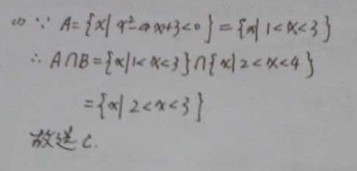
（2）若复数Z满足，其中i为虚数为单位，则Z=
（A）1-i （B）1+i （C）-1-i （D）-1+i
【答案】A
【解析】
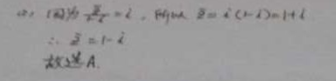
（3）要得到函数y=sin（4x-）的图像，只需要将函数y=sin4x的图像（）
（A）向左平移个单位 （B）向右平移个单位
（C）向左平移个单位 （D）向右平移个单位
【答案】B
【解析】
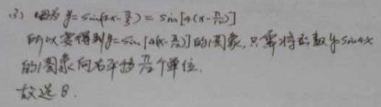
（4）已知ABCD 的边长为a，∠ABC=60º ,则·＝
（A）- （B）- （C） （D）
【答案】D
【解析】
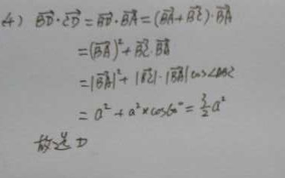
（5）不等式|X-1|-|X-5|<2的解集是
（A）（-，4） （B）（-，1） （C）（1，4） （D）（1，5）

【答案】A
【解析】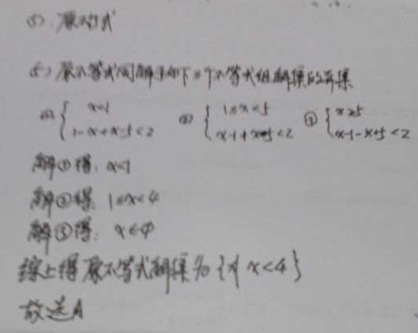
（6）已知x,y满足约束条件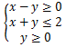，若z=ax+y的最大值为4，则a=
（A）3 （B）2 （C）-2 （D）-3
【答案】B
【解析】
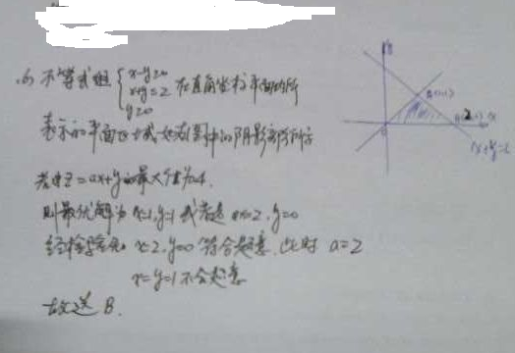
（7）在梯形ABCD中，ABC=，AD//BC，BC=2AD=2AB=2.将梯形ABCD绕AD所在的直线旋转一周而形成的曲面所围成的几何体的体积为
（A） （B） （C） （D）2
【答案】C
【解析】
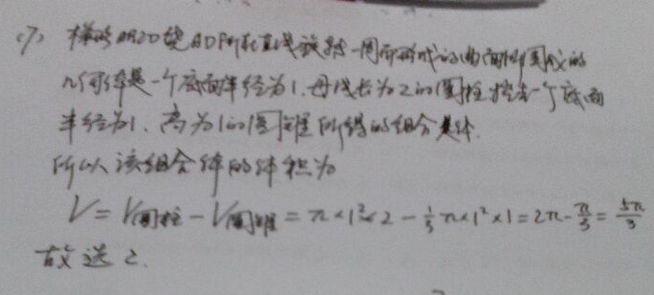
（8）已知某批零件的长度误差（单位：毫米）服从正态分布N（0，3），从中随机取一件，其长度误差落在区间（3,6）内的概率为
（附：若随机变量ξ服从正态分布N（μ，σ²）），则P（μ-σ<ξ<μ+σ）=68.26%，P（μ-2σ<ξ<μ+2σ）=95.44%.）
（A）4.56% （B）13.59% （C）27.18% （D）31.74%
【答案】B
【解析】
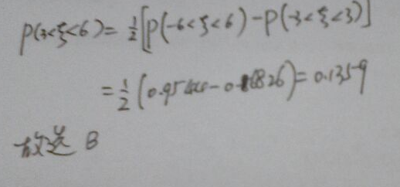
（9）一条光纤从点（-2，-3）射出，经y轴反射后与圆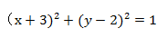相切，则反射光线所在直线的斜率为（）
（A）或（B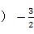或
（C）或（D）或
【答案】D
【解析】
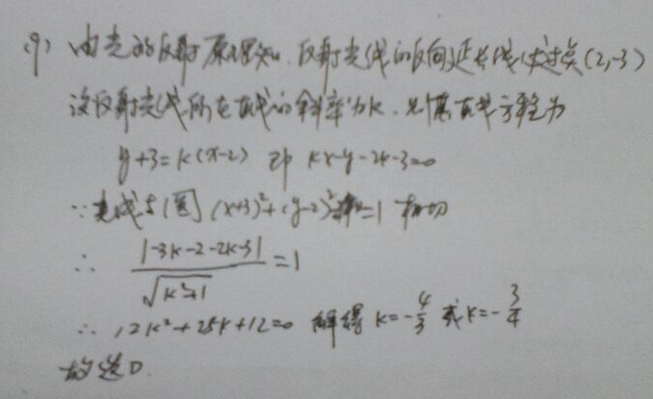
（10）设函数f(x)=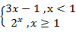,则满足f(f(a))=的a取值范围是（）
（A）[,1]（B）[0,1]
（C）[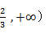（D）[1, +
【答案】C
【解析】
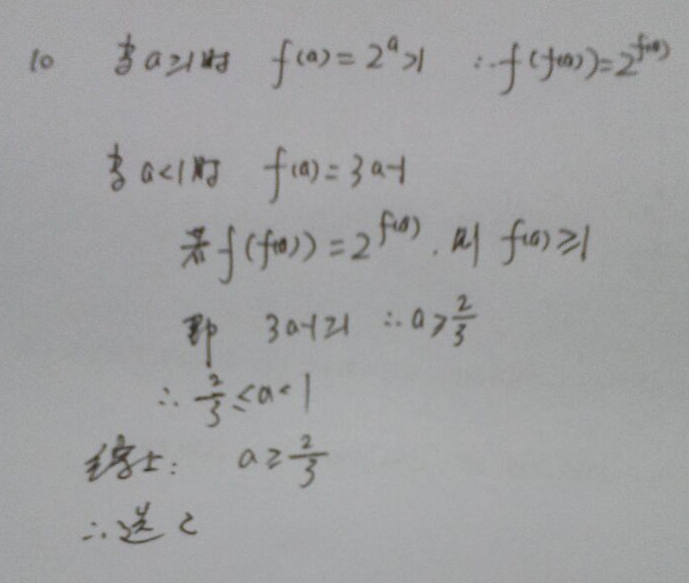

第Ⅱ卷（共100分）
二、填空题：本大题共5小题，每小题5分，共25分。
（11）观察下列各式：
C₁⁰=4⁰
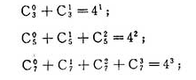
……
照此规律，当nN时，
C⁰_{2n-1} + C¹_{2n-1} + C²_{2n-1} +…+ C^{n-1}_{2n-1} = .
【答案】
【解析】
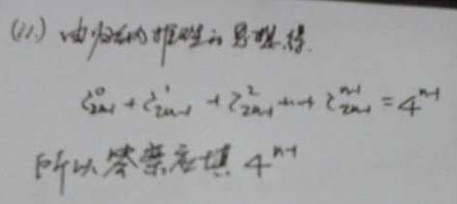
(12)若“x[0,]，tanxm”是真命题，则实数m的最小值为 .
【答案】1
【解析】
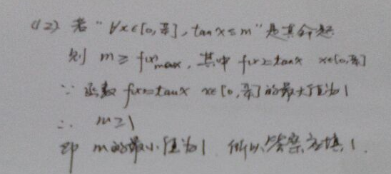
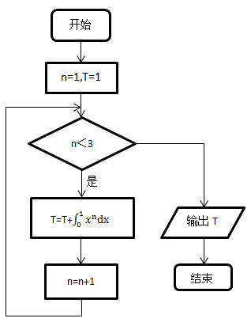
（13）执行右边的程序框图，输出的T的值为 .

【答案】

【解析】
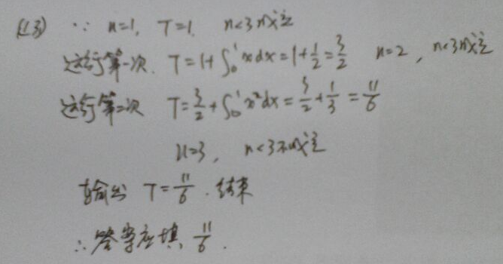
(14)已知函数 的定义域和值域都是 ，则
【答案】

【解析】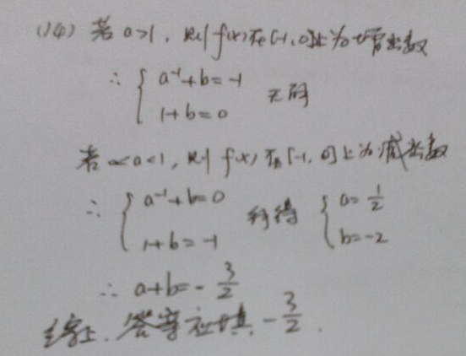
（15）平面直角坐标系xOy中，双曲线C：（a>0,b>0）的渐近线与抛物线C_{2：}
X²=2py(p>0)交于O，若▷OAB的垂心为C2的焦点，则C 1的离心率为 ＿＿＿
【答案】
【解析】
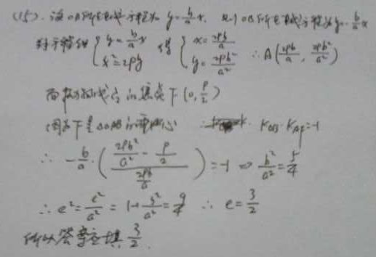
三、解答题：本答题共6小题，共75分。
（16）（本小题满分12分）
设f（x）=²（x+）.
（Ⅰ）求f（x）的单调区间；
（Ⅱ）在锐角◁ABC中，角A,B,C,的对边分别为a,b,c,若f（）=0,a=1,求▷ABC面积的最大值。
【答案】
【解析】
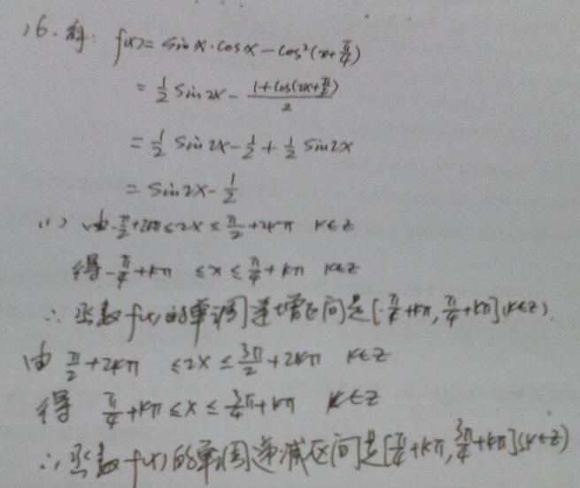
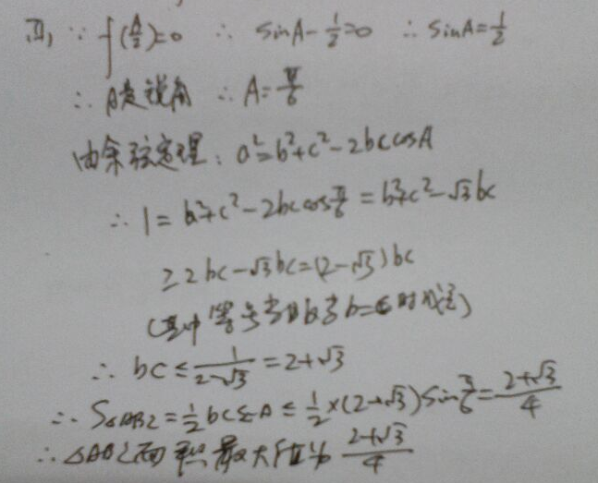
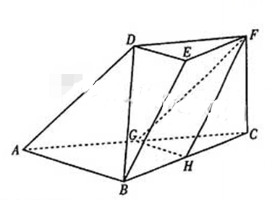
(17)(本小题满分12分)

如图，在三棱台DEF-ABC中，
AB=2DE,G,H分别为AC,BC的中点。
（Ⅰ）求证：BC//平面FGH；
（Ⅱ）若CF⊥平面ABC，AB⊥BC，CF=DE, ∠BAC= ,求平面FGH与平面ACFD所成的角（锐角）的大小.
【答案】
【解析】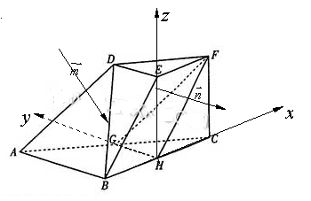

（18）（本小题满分12分）
设数列的前n项和为.已知2=+3.
（I）求的通项公式；
（II）若数列满足，求的前n项和.
【答案】
【解析】
（19）（本小题满分12分）
若是一个三位正整数，且的个位数字大于十位数字，十位数字大于百位数字，则称为“三位递增数”（如137,359,567等）.
在某次数学趣味活动中，每位参加者需从所有的“三位递增数”中随机抽取1个数，且只能抽取一次.得分规则如下：若抽取的“三位递增数”的三个数字之积不能被5整除，参加者得0分；若能被5整除，但不能被10整除，得分；若能被10整除，得1分.
（I）写出所有个位数字是5的“三位递增数” ；
（II）若甲参加活动，求甲得分的分布列和数学期望.
【答案】
【解析】
（20）（本小题满分13分）
平面直角坐标系中，已知椭圆：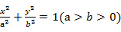的离心率为，左、右焦点分别是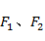.以为圆心以3为半径的圆与以为圆心1为半径的圆相交，且交点在椭圆上.
(Ⅰ)求椭圆的方程；
（Ⅱ）设椭圆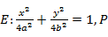为椭圆上任意一点，过点的直线 交椭圆 于两点，射线 交椭圆 于点 .
( i )求的值；
（ii）求△面积的最大值.
【答案】
【解析】
(21)(本小题满分14分)
设函数，其中。
（Ⅰ）讨论函数极值点的个数，并说明理由；
（Ⅱ）若>0，成立，求的取值范围。

【答案】
【解析】

